Зимние каникулы с «Пушкинской картой»

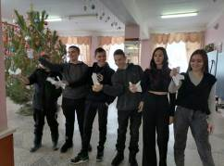
С 1 января 2023 года «Пушкинская карта» вновь пополнилась на пять тысяч рублей. Во время новогодних каникул учащиеся школ Кузнецкого района посещали по ней культурные мероприятия.
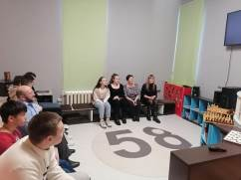
«Волшебное зеркало» - так назывался премьерный спектакль театральной студии «Ступени», на котором побывали учащиеся школ с. Татарский Канадей и с. Комаровка. Школьники окунулись в новогоднюю историю по мотивам русских народных сказок, представленную юными артистами во главе с режиссером-постановщиком Н.И. Тескиной. Талантливая актерская игра, живое пение, интересное световое решение не оставили равнодушными зрителей.
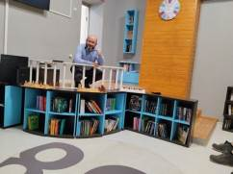
В рамках акции «Зимние каникулы с «Пушкинской картой» библиотеки Кузнецкого района подготовили мероприятия на своих площадках. Старшеклассники СОШ с. Махалино приняли участие в игре «Новогодний мафиози». Для некоторых игра стала дебютной, другие показали себя как настоящие метры, а учитель информатики М.Д. Тенишев выступил в роли ведущего и безупречно справился с этой ролью. Подготовленное мероприятие разнообразило классические новогодние праздники.
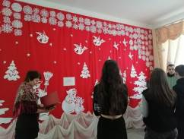
Школьники с. Поселки играли в центральной районной библиотеке в брейн-ринг «Новый год к нам мчится». Они проявили смекалку и находчивость, выполняя различные задания новогодней тематики. Интеллектуальная игра прошла весело и эмоционально.
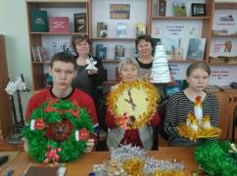
Старшеклассники СОШ с. Явлейка в канун светлого праздника Рождества приняли участие в квест-игре «В ожидании Рождественского чуда». Ребята, получив маршрутный лист, с азартом включились в игру. Им предстояло пройти станции: православные традиции, зимние забавы, проделки тетушки Пурги, праздничная почта, рождественский ужин, запретный лес, святки-колядки. Участники квест-игры продемонстрировали эрудицию, находчивость и отличное знание традиций православного праздника Рождества.
Школьники с. Пионер побывали на мастер-классе по изготовлению елочных украшений «Самый красивый Новый год». Они научились изготавливать из бумаги, картона и других материалов красивые узоры, растяжки, объемные фигуры. В завершении мероприятия участники получили памятки, как изготавливать данные украшения.
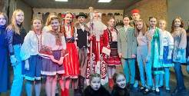
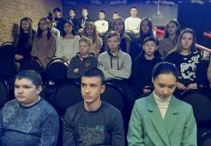
Для школьников с. Большой Труев был подготовлен День зимних чтений «Эта книжная зима» в Малотруевской сельской библиотеке. Подростки приняли участие в интересной игре-викторине, искали спрятанные предметы, относящиеся к Новому году, угадывали персонажей предновогодних фильмов по подсказкам. В заключение мероприятия можно было сделать селфи и групповые фотографии возле зимней фотозоны «Волшебная зима».
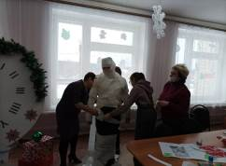
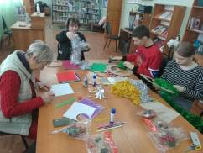
И, конечно, новогодние каникулы как нельзя лучше подходят для похода в кино с семьей и друзьями. По «Пушкинской карте» учащиеся посмотрели мультфильмы «Щелкунчик и волшебная флейта», «Иван Царевич и Серый Волк», фильмы «Мира», «Чук и Гек. Большое приключение», «Чебурашка», которые учат детей быть добрыми, дружелюбными и помогать друг другу.
